部分教程内未提到的命令及细节可去下方链接内帖子了解

<https://www.ppxclub.com/forum.php?mod=viewthread&tid=693831>

------------------------------------------------------------------------------------------------------------

目录：

本篇

01 如何下载Arcade源码及编译工具

02 如何搭建编译环境

03 如何编译Arcade模拟器

补充

扩展篇

01 如何移除游戏启动时rom校检错误弹窗

02 如何修改可用地址检测

03 如何移除无需的游戏

04 如何添加改版游戏

------------------------------------------------------------------------------------------------------------

01 如何下载Arcade源码及编译工具： ( 可跳转至节尾百度云链接 )

Arcade是MAME模拟器的子版本，拥有优秀的图形界面，会跟进官方MAME最新版本

其官网是 <https://arcade.mameworld.info>



打开官网可看到其 最新版本、发布日期 及 编译环境 和 编译参数

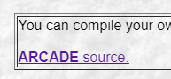

在其下方可看到源码链接 ( [https://github.com/Robbbert/store1](https://github.com/Robbbert/store1 ) )

点击后会跳转到github (源码托管网站) 跳转后 网站显示的文件列表即源码文件

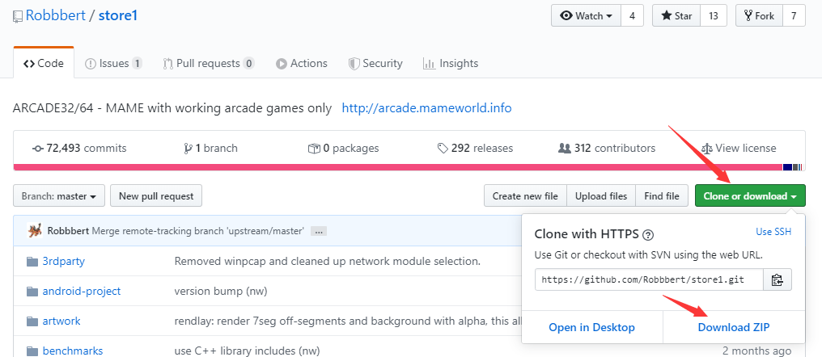

单击 Clone or download 按钮 再单击 Downlaod ZIP 按钮 即可开始下载源码 (无需登录)

网页拉到下方可以看到两个build environment 蓝色链接

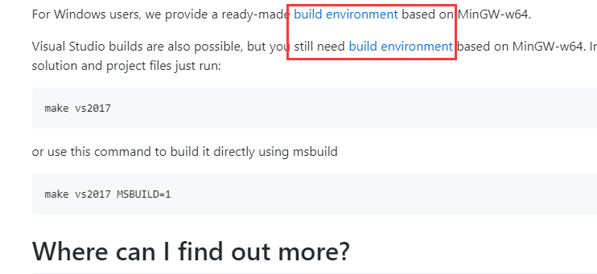

任选其一点击皆会跳转至同一网页 ( <https://www.mamedev.org/tools/> )

红框内即为编译环境工具包 单击下载

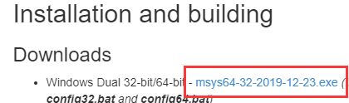

若下载不动可尝试fan qiang

或下载传到百度云盘里的这份0.219源码 与 编译环境工具包

<https://pan.baidu.com/s/1uRm3fq3sG3XmSCjFnbSHKA> GaTo

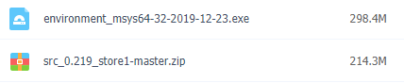

------------------------------------------------------------------------------------------------------------

02 如何搭建编译环境：

源码和编译环境工具包下载完成后

将编译环境工具包 msys64-32-2019-12-23.exe 解压至任意盘根目录

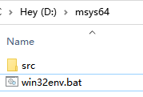

会得到名为msys64的文件夹 其内最主要的就是src文件夹和win32env.bat文件

( 还有一些文件夹和文件 为方便教程截图暂时放回收站 )

打开src文件夹 将源码store1-master.zip解压至其内 ( 打开zip并进入文件夹全选解压 )

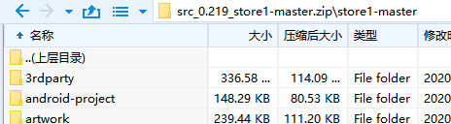

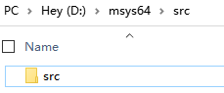

会再次得到另一个src文件夹 和一堆文件夹及文件

别的先不管 这个src里的就是mame源码文件

增删游戏 或是 对模拟器做优化 只需要改这里面的文件

如此环境便搭建完成

------------------------------------------------------------------------------------------------------------

03 如何编译Arcade模拟器：

终于进入正题了

是否还记得第1节提到的官网 其实编译参数已经给出

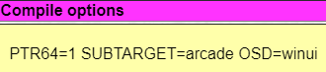

PTR64=1 意为编译64位版本 若不加这一条则默认编译32位

SUBTARGET=arcade 意为编译子版本arcade

( 若编译mess则改为mess 若不加则默认编译原版mame )

OSD 意为编译带图形界面？

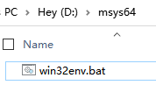

回到工具包目录 打开win32env.bat

编译指令为make 在其后加入PTR64=1 SUBTARGET=arcade OSD=winui

则可编译64位的Arcade模拟器

若直接输入 make PTR64=1 SUBTARGET=arcade OSD=winui

会喜闻乐见的编译几个小时

但若是再在其后添加 -jn 则可启用多线程编译

( n为数字 通常为cpu核心数的1.5倍 若无心了解则可直接输入 -j5 j和5中间不可留空 )

即通常编译只需在win32env.bat输入如下指令即可

make PTR64=1 SUBTARGET=arcade OSD=winui -j5

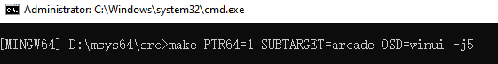

如此编译可极大节省编译时间

此时即可尝试编译 亦或看过扩展篇后再行编译

需要注意的时当编译时 CPU和硬盘会处于高负荷状态 简言之即不论做什么都会非常卡顿

故可空闲时放置编译

( 我的I5-7300笔记本 工具包及源码皆存于固态硬盘 6线程 大致1个半小时 )

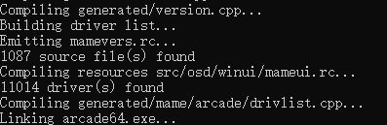

若编译时出现如上字样则说明修改的内容没有编译错误 再稍等几分钟即可完成编译

编译完成后会在工具包的src文件夹内生成arcade64.exe 即Arcade模拟器的64位主程序

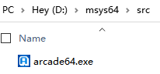

将其复制或剪切到自己新建的文件夹或覆盖到已有的模拟器目录即可

------------------------------------------------------------------------------------------------------------

汉化相关：

官网下载的源码 其界面和游戏列表默认是英文 若有汉化需求可在论坛内找寻

我并无此需 便未深入了解

------------------------------------------------------------------------------------------------------------

划重点：

编译完成后勿要强迫症一时爽把编译环境工具包整个一起删除

arcade编译程序会检测源码的内容变化 以决定是否重新编译对应文件

简言之 若已完整编译过一次 且再次编译前未对源码做任何变更

则再次编译时将直接且只编译主程序

而若假设对pgm1.cpp的驱动文件内容做了任何改动

则再次编译时会先重新编译pgm1.cpp后再编译主程序